ЛГК-108 |  | Карусель "Юта"
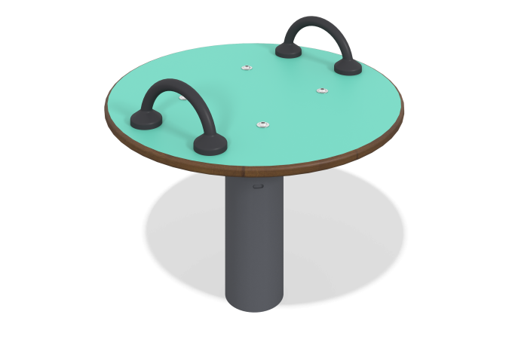

Размеры, мм: | 450x450x377 | Вес, кг: | 11.125
Характеристики материалов
Основные материалы: HPL пластик, металл, нержавеющий крепеж.
Комплектация: закладные детали – 1 компл., опорная стойка – 1 шт., сиденье – 1 шт., ручки - 2 шт., комплект крепежа - 1 шт.
Конструкция и цветовая палитра оборудования согласно эскизу.
Стойка карусели выполнена из металлической круглой трубы диаметром 89 мм с толщиной стенки 3 мм. Сиденье карусели крепится к опорному столбу и выполнено из пластика HPL толщиной 14 мм.
В комплексе используется крепеж из нержавеющей стали. Выступающие части резьбовых соединений и открытые части труб закрыты пластиковыми заглушками.
Покрытие элементов:
- металл - порошковый цинкогрунт, порошковая краска.

